|  |  |  |  |  |  |  |  |  |  |  |
| --- | --- | --- | --- | --- | --- | --- | --- | --- | --- | --- |
| |  |  |  | | --- | --- | --- | |  |  |  | | МИНОБРНАУКИ РОССИИ | | | | Федеральное государственное бюджетное образовательное учреждение  высшего образования  **«МИРЭА – Российский технологический университет»**  **РТУ МИРЭА** | | | | |
| Институт информационных технологий (ИТ) | |
| Кафедра инструментального и прикладного программного обеспечения (ИиППО) | |

|  |  |  |  |
| --- | --- | --- | --- |
| **ОТЧЕТ ПО ПРАКТИЧЕСКИМ РАБОТАМ** | | | |
| **по дисциплине** | | | |
| **«Разработка клиентских частей интернет-ресурсов»** | | | |
| Выполнил студент группы ИКБО-01-19 | | Прошин А.В. | |
|  | |  | |
| Принял  *Ассистент* | | Коваленко М.А. | |
| Практические работы выполнены | «___»_______2020 г. | | (подпись студента) | |
| «Зачтено» | «___»_______2020 г. | | (подпись руководителя) | |
|  |  | |  | |

Москва 2020

**Оглавление**

Практическая работа №1: «Введение в HTML, ознакомление со структурой языка, работа с тегами» 3

Практическое задание №1: Структура HTML 3

Практическое задание №2: Пустые элементы 5

Практическое задание №3: Ссылки 7

Практическое задание №4: Комментарии 9

Практическое задание №5: Тег <style> 10

Практическое задание №6: Favicon 12

Практическое задание №7: CSS стили 13

Практическое задание №8: тег <script> 15

Практическое задание №9: Списки 17

Практическое задание №10: Изображение 19

Практическое задание №11: Элементы формы 22

Практическое задание №12: Теги <video>, <audio> 24

Практическое задание №13: Тег <div> 26

Практическое задание №14: Тег <iframe> 28

# Практическая работа №1: «Введение в HTML, ознакомление со структурой языка, работа с тегами»

**Цель работы:** ознакомиться со структурой языка HTML, научиться создавать HTML-документы, оформлять комментарии в коде, работать с основными тегами языка, добавлять изображения и ссылки на страницы, подключать внешние CSS-файлы и придавать простейшие стили HTML-документам.

## Практическое задание №1: Структура HTML

**Задание:**

1. Создать HTML-документ, содержащий теги <html>, <head>, <meta>, <title>, <body>.
2. Наполнить текстом данный документ, состоящий из 3-х абзацев.

**Описание выполнения задания**

1. Создание HTML-документа в редакторе Webstorm с применением тегов <html>, <head>, <meta>, <title>, <body> (Листинг 1.1).

Листинг 1.1 – Создание структуры HTML-документа

<!DOCTYPE html> *<!-- Объявление формата документа -->*

<html>

<head> *<!-- Техническая информация о документе -->*

<meta charset="UTF-8"> *<!-- Определяем кодировку символов документа -->*

<title>Страница 1</title> *<!-- Задаем заголовок документа -->*

</head>

<body> *<!-- Основная часть документа -->*

</body>

</html>

2. Добавление в код 3-х абзацев при помощи тега <p> (Листинг 1.2).

Листинг 1.2 – Добавление абзацев

<!DOCTYPE html> *<!-- Объявление формата документа -->*

<html>

<head> *<!-- Техническая информация о документе -->*

<meta charset="UTF-8"> *<!-- Определяем кодировку символов документа -->*

<title>Страница 1</title> *<!-- Задаем заголовок документа -->*

</head>

<body> *<!-- Основная часть документа -->*

<p>Первый абзац</p>

<p>Второй абзац</p>

<p>Третий абзац</p>

</body>

</html>

Результат выполнения кода на странице (Рисунок 1):

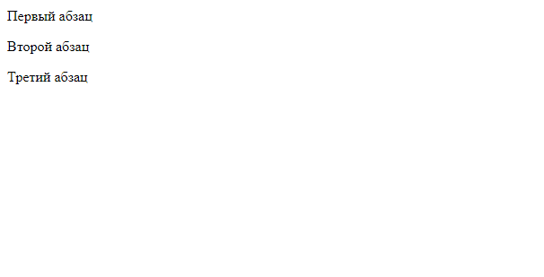

Рисунок 1 – Результат выполнения кода с созданием 3-х абзацев

## Практическое задание №2: Пустые элементы

**Задание:**

Создайте HTML-документ с текстом, в котором будут использоваться пустые строки после каждого 2 слова.

**Описание выполнения задания**

Создать HTML-документ с использованием тега <br> (Листинг 2.1)

Листинг 2.1 – Использование пустых строк, после каждого 2 слова

<!DOCTYPE html>

<html lang="en">

<head>

<meta charset="UTF-8">

<title>Task 2</title>

</head>

<body>

<p>Bruh Momento!</p>

<br>

<p>Bruh word!</p>

<br>

<p>Bruh momento</p>

<br>

<p>Bruh! momento</p>

</body>

</html>

Результат выполнения кода на странице (Рисунок 2):

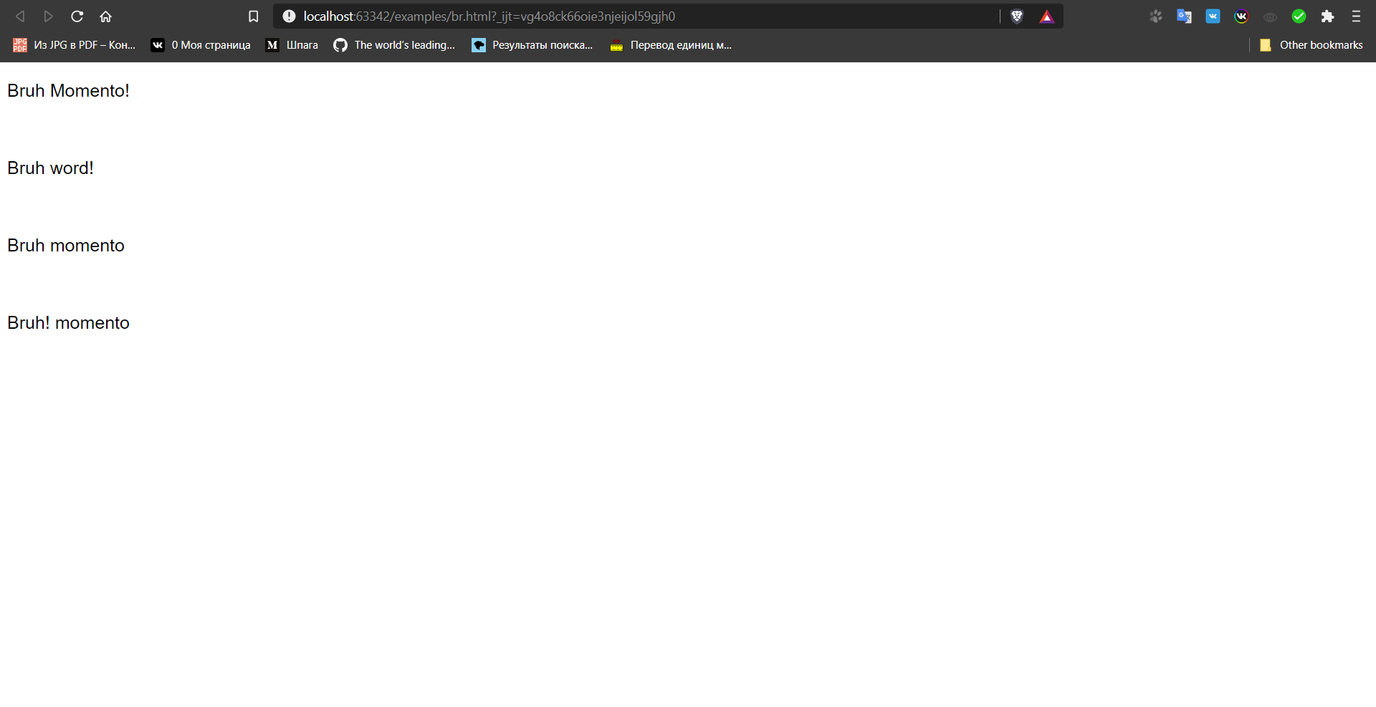

Рисунок 2 – Результат выполнения кода с использованием пустых строк

## Практическое задание №3: Ссылки

**Задание:**

Создайте HTML-документ, содержащий ссылки на 10 сайтов. Пять ссылок оформить курсивом, остальную часть жирным и обычным шрифтом.

**Описание выполнения задания**

Создать HTML-документ с использование тега <a> с атрибутом hreа

(Листинг 3.1)

Листинг 3.1 – Создание ссылок с разным оформлением

<!DOCTYPE html>

<html lang="en">

<head>

<meta charset="UTF-8">

<title>Task 3</title>

</head>

<body>

<a href = "https://www.youtube.com/" ><i>Youtube</i></a>

<a href = "https://github.com/"><b>Gitych</b></a>

<a href = "https://yandex.ru/">Yandex</a>

<a href = "https://vk.com/stayclick"><i>VK</i></a>

<a href = "https://www.instagram.com/?hl=ru"><i>Inst</i></a>

<a href = "https://mail.ru/"><i>MbIJIo</i></a>

<a href = "https://ru.event.mi.com/ru/sales2020/autumn-sale-2"><i>Xiaomi</i></a>

<a href = "https://developer.mozilla.org/ru/search?q=grid">MADN GRID</a>

<a href = "https://jpg2pdf.com/ru/"><b>Convector</b></a>

<a href = "https://www.convert-me.com/ru/convert/weight/"><b>Translated</b></a>

</body>

</html>

Результат выполнения кода на странице (Рисунок 3):

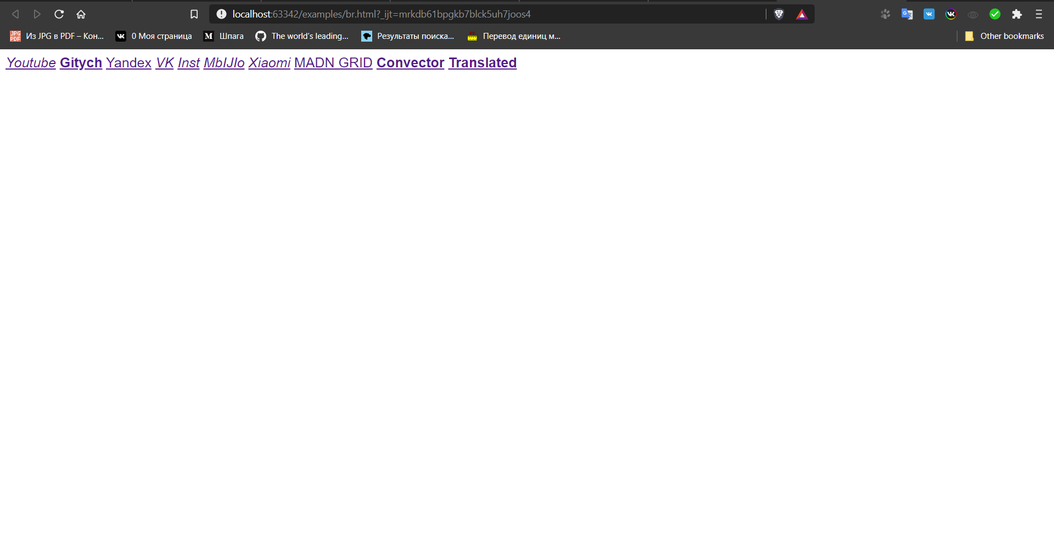

Рисунок 3 – Результат выполнения кода с оформлением ссылок

## Практическое задание №4: Комментарии

**Задание:**

Закомментируйте теги в созданных ранее в Практических заданиях №1-3 HTML-документах с описанием назначения каждого тега.

**Описание выполнения задания**

Использование комментариев <-- --> (Листинг 4)

Листинг 4 – Комментирование тегов в созданных ранее в Практических заданиях №1-3

<!DOCTYPE html> <!-- Type of Document -->

<html lang="en">

<head>

<meta charset="UTF-8"><!-- set charset -->

<title>Zdarova</title> <!-- set Title -->

</head>

<body>

<p>Zdarova</p> <!-- set Indention -->

<br><!-- Create an empty string -->

<a href = "https://www.youtube.com/">Videos!!</a><!-- Create link to the site -->

</body>

</html>

Результат комментирования (Рисунок 4):

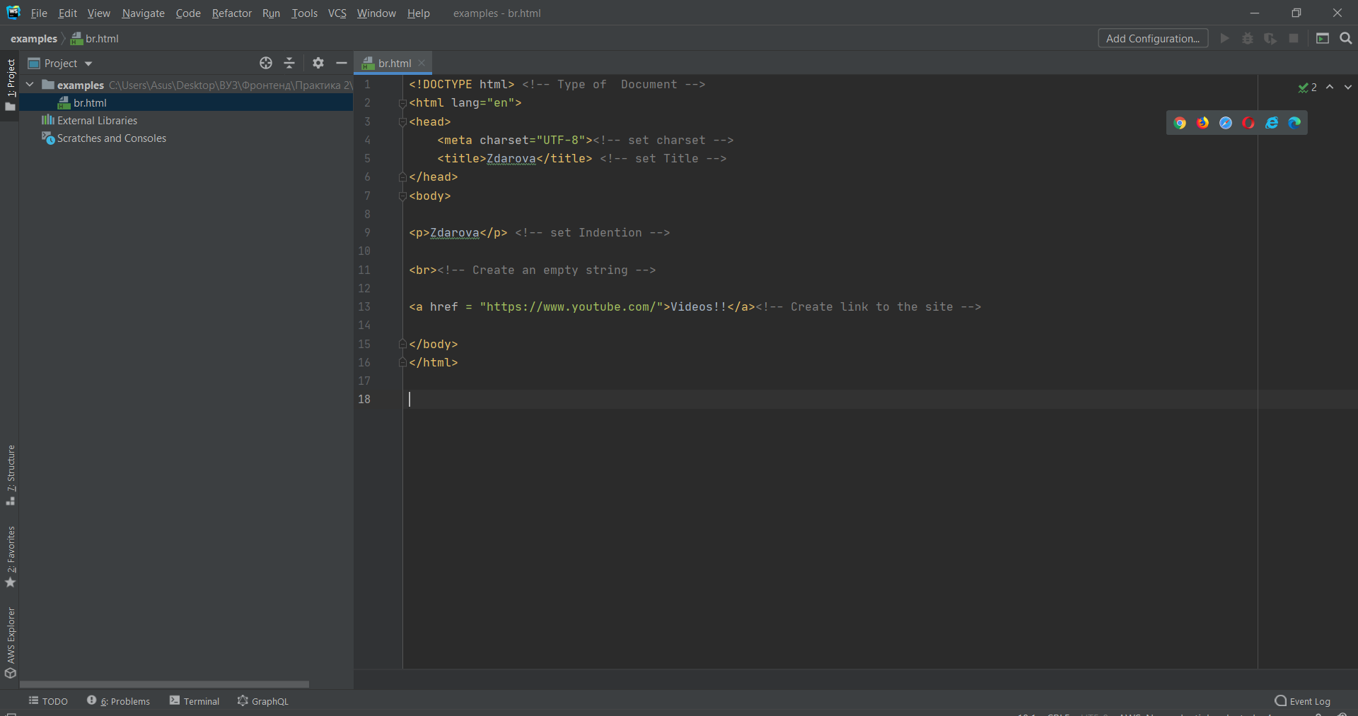

Рисунок 4 – Результат добавления комментариев

## Практическое задание №5: Тег <style>

**Задание:**

Создайте новый HTML-документ, состоящий из 3-х абзацев. Примените тег <style> в этом документе. В каждом абзаце используйте различные атрибуты тега <style>.

**Описание выполнения задания**

Использование тега <style> с атрибутами font-size font-family fontweight (Листинг 5.1)

Листинг 5.1 – Создание ссылок с разным оформлением

<!DOCTYPE html>

<html lang="en">

<head>

<meta charset="UTF-8">

<title>Task 5</title>

<style type="text/css">

.Thirt{

font-size: 170%;

font-family: Monospaced;

font-weight: bold;

background-color: coral;

overflow: scroll;

}

.yakor{

font-size: 50%;

font-weight: lighter;

background-color: bisque;

color: crimson;

font-family: "04b(RUS BY LYAJKA)";

}

.FFFA{

border-left: 3px solid slateblue;

margin-left: 30px;

padding-left: 15px;

border-right: 3px solid slateblue;

margin-right: 30px;

padding-right: 2px;

}

</style>

</head>

<body>

<p class="FFFA" > Lorem Ipsum </p>

<p id = "yakor" class = "thirdIndention">Dolor Sit Amet!</p>

</body>

</html>

Результат выполнения кода на странице (Рисунок 5):

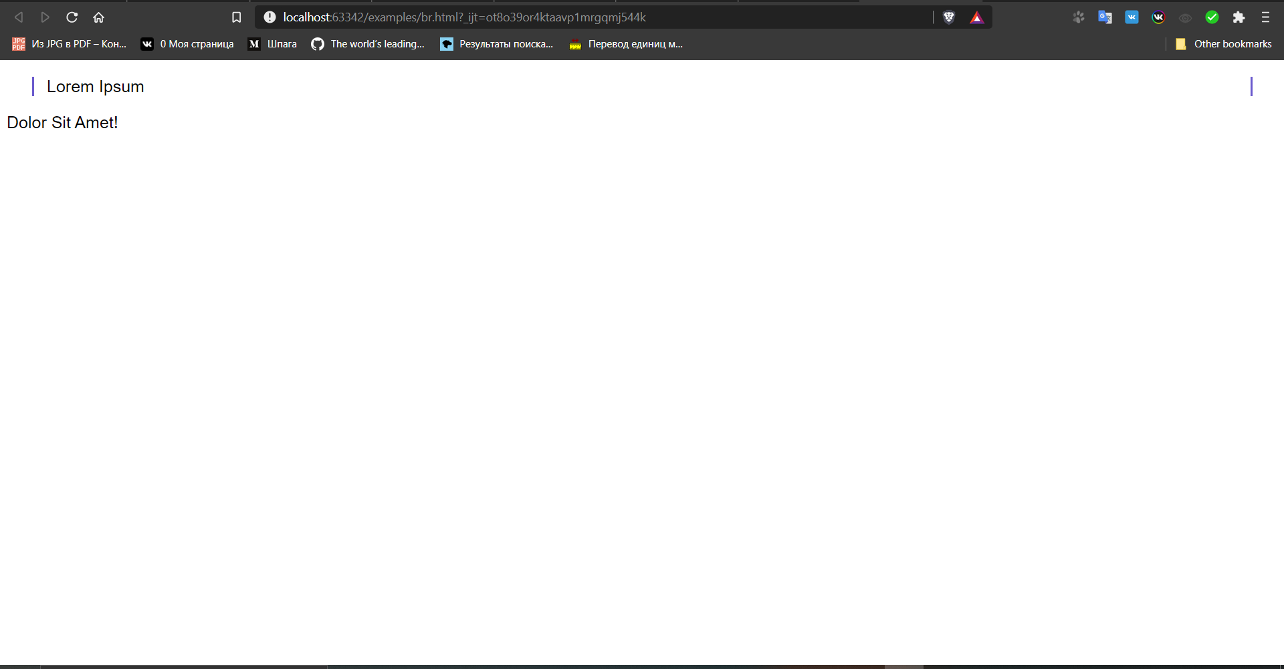

Рисунок 5 – Результат выполнения кода c применением тега <style>

## Практическое задание №6: Favicon

**Задание:**

Создайте новый HTML-документ с использованием фaвиконки, отображающей содержание созданного документа. Используйте изображение или gif-анимацию по тематике созданного документа.

**Описание выполнения задания**

Создание HTML-документа с использованием тега <link> с атрибутами rel = "shortcut icon" и href (Листинг 6)

Листинг 6 – Использование фавиконки

<!DOCTYPE html>

<html lang="en">

<head>

<meta charset="UTF-8">

<title>Task 6</title>

<link rel = "shortcut icon" href = "devil.png" type="image/png">

</head>

<body>

</body>

</html>

Результат выполнения кода на странице (Рисунок 6):

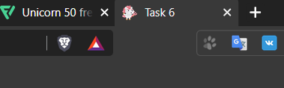

Рисунок 6 – Результат выполнения кода с использованием фавиконки.

## Практическое задание №7: CSS стили

**Задание:**

Создайте CSS файл style.css. Создайте новый HTML-документ с подключением стиля СSS-файла. Заполните текстом HTML-документ с применением тегов оформления заголовков. Задайте стиль этих заголовков в файле style.css.

**Описание выполнения задания**

1. Создание СSS файла с описанием различных стилей с атрибутами border-left, margin-left, padding-left, border-right, margin-right, padding-right, color, font-size, font-weight (Листинг 7.1)
2. Создание HTML-файла с использованием ранее созданных стилей. С применением class и link(Листинг 7.2)

Листинг 7.1 – Описание стилей в файле CSS

.fI{

font-size: 150%;

font-family: Monospaced;

font-weight: bold;

background-color: #3dff00;

overflow: scroll;

}

.boremc{

font-size: 90%;

font-weight: lighter;

background-color: #00ff2e;

color: #aeaeae;

font-family: Georgia, 'Times New Roman', Times, serif\;

}

.threeea{

border-left: 3px solid slateblue;

margin-left: 30px;

padding-left: 15px;

border-right: 3px solid slateblue;

margin-right: 30px;

padding-right: 2px;

}

Листинг 7.2 – Применение стилей

<!DOCTYPE html>

<html lang="en">

<head>

<meta charset="UTF-8">

<title>Title</title>

<style>

@import "br.css";

</style>

</head>

<body>

<p class="fI" > Lorem Ipsum </p>

<p class = "boremc">Dollar Sit Amet </p>

<p class = "threeea">AVG GG </p>

</body>

</html>

Результат выполнения кода на странице (Рисунок 7):

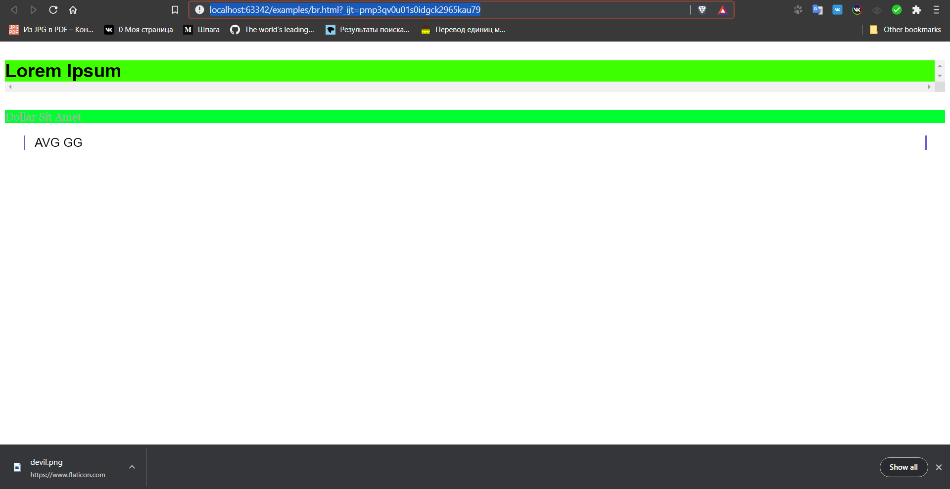

Рисунок 7 – Результат применения CSS стилей

## Практическое задание №8: тег <script>

**Задание:**

Создайте новый html-документ, который будет включать в себя кнопку (дайте ей название) и тег <script>, который будет включать в себя функцию, отвечающую за появление всплывающего окна в браузере (при нажатии на кнопку) с вашим сообщением или словом. Добавьте CSS-стиль кнопке.

**Описание выполнения задания**

Создать HTML-документ с использование тега <script> , <button>, <style> (Листинг 8)

Лис. 8 – Создание кнопок с использованием скрипта и стилевого оформления.

<!DOCTYPE html>

<html lang="ru">

<head>

<meta charset="UTF-8">

<title>Sript test</title>

<style>

body {

background-color: darkgrey;

}

#okno {

width: 300px;

font-family: "Comic Sans MS" ;

height: 50px;

text-align: center;

padding: 15px;

border: 3px solid brown;

border-radius: 10px;

color: azure;

background-color: brown;

position: absolute;

top: 0;

right: 0;

bottom: 0;

left: 0;

margin: auto;

}

#target_for_window

{

font-family: "Comic Sans MS";

position: relative;

left: 44%;

text-align: center;

}

.close

{

display: inline-block;

border: 1px solid black;

color: black;

padding: 0 12px;

margin: 10px;

text-decoration: none;

background: #f2f2f2;

font-size: 14pt;

cursor: pointer;

}

.close:hover {background: #e6e6ff;}

#zatemnyasha

{

position: absolute;

height: 100%;

width: 100%;

background: gray;

top: 0;

left: 0;

display: none;

}

#zatemnyasha:target {display: block}

#button

{

position: relative;

left: 44%;

margin: 30px;

font-family: "Comic Sans MS";

height: 40px;

width: 120px;

border: 5px solid gray;

padding: 5px;

text-align: center;

background: gray;

color: #f2f2f2;

}

</style>

</head>

<body onload="popup()">

<div id="zatemnyasha">

<div id="okno">

Хэлоу!<br>

<a href="#" class="close">Закрыть окошко</a>

</div>

</div>

<div id="button">

Кнопчка

</div>

<script>

document.getElementById('button').addEventListener("click",function (){alert("Ты что ноделал...")})

</script>

<a id= "target_for_window" href="#zatemnyasha";>Призвать всплывающее окошко!</a>

</body>

</html>Результат выполнения кода на странице и по обработке нажатия на кнопку (Рисунок 8.1 – 8.2)

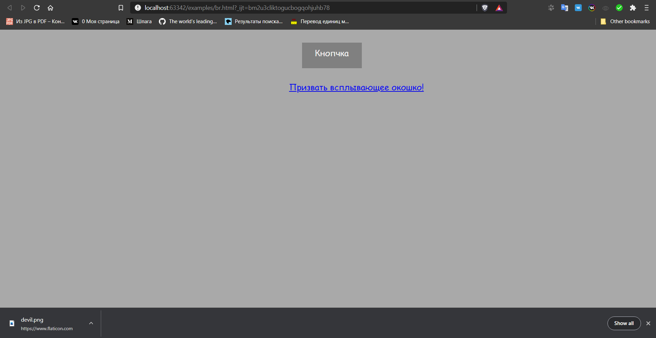

Рисунок 8.1 – Отображение созданной кнопки

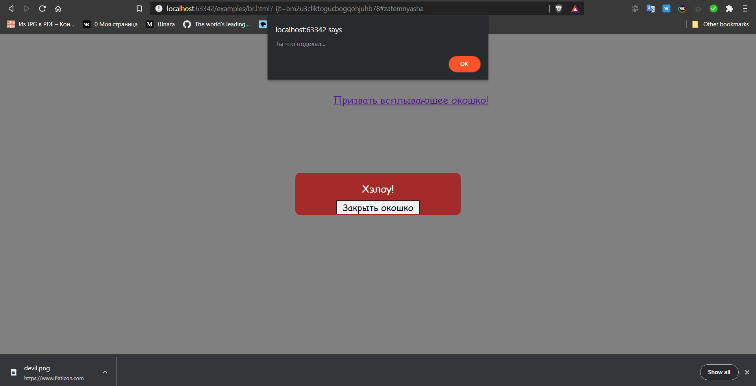

Рисунок 8.2 – Результат нажатия на две кнопки

## Практическое задание №9: Списки

**Задание:**

Создайте новый HTML-документ с использованием списков. Внесите в список 10 элементов для нумерованного и 10 элементов для маркированного списков, применяя к нумерованному списку различные значения атрибута type.

**Описание выполнения задания**

Создание HTML-документа с использованием тегов <ol>, <ul>

Листинг 9 – Использование использование списков

<!DOCTYPE html>

<html lang="en">

<head>

<meta charset="UTF-8">

<title>Title</title>

</head>

<body>

<ol type="I">

<li> У меня </li>

<li> Две просьбы </li>

<li> Купи капусту </li>

<li> Свари борщ </li>

<li> Для этого открой кастрюлю </li>

<li> Открой холодильник </li>

<li> Аткрой холодильник </li>

<li> Возьми продукты </li>

<li> Закрой холодильник </li>

<li> Скинь всё в кастрюлю </li>

</ol>

<br>

<ul>

<li> А теперь </li>

<li> Открой кастрюлю </li>

<li> Закинь пельмени </li>

<li> Не хочу борща </li>

<li> Открой моразилку </li>

<li> Возьми пельменей </li>

<li> Открой пельмени </li>

<li> Закинь пельмени в кастрюлю </li>

<li> Свари Пельмени </li>

<li> Поешь пельмени , я не хочу </li>

</ul>

</body>

</html>

Результат выполнения кода на странице (Рисунок 9):

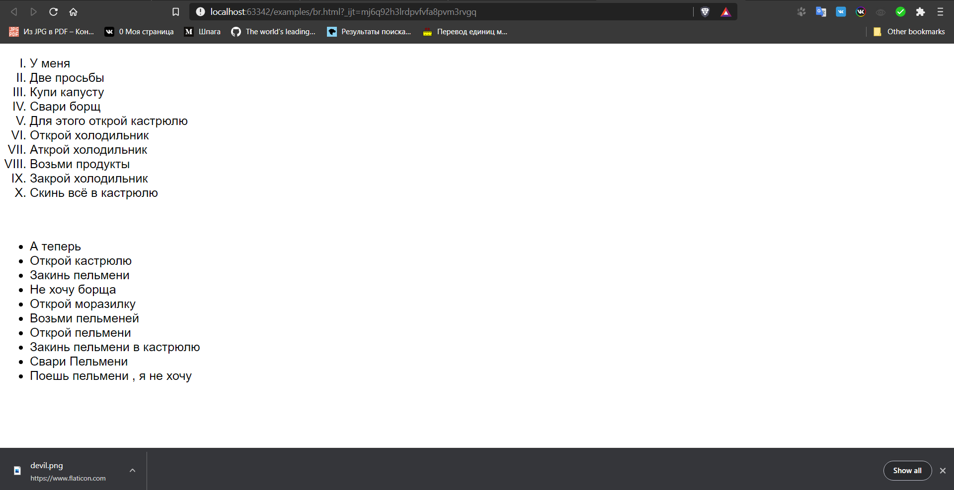

Рисунок 9 – Результат выполнения кода с использованием списков.

## Практическое задание №10: Изображение

**Задание:**

Создайте новый HTML-документ. Добавьте 5 изображений и сделайте так, чтобы при нажатии на них осуществлялся переход на тематические этим картинкам сайты. Сделайте разные размеры изображений.

**Описание выполнения задания**

Создание HTML-документа с использованием тега <img>, <a>, <p> с атрибутами href, src (Листинг 9)

Листинг 9 :

<!DOCTYPE html>

<html lang="en">

<head>

<meta charset="UTF-8">

<title>Image links</title>

<style>

A IMG {border: none}

.round_pic

{

border-radius: 3000px;

box-shadow: 0 0 7px #666;

}

</style>

</head>

<body>

<p><a href="https://store.steampowered.com/?l=russian"><img src="imgg.jpeg" width="200" height="120" alt="Steam"></a></p><br>

<p><a href="https://deathstrandingpc.505games.com/"><img src="imgg2.jpg" width="170" height="170" class="round_pic"></a></p><br>

<p><a href="https://vk.com/"><img src="imgg3.jpg" width="150" height="150" class="round_pic"></a></p><br>

<p><a href="https://marvel.com.ru/"><img src="tn.jpg" width="190" height="190"></a></p><br>

<p><a href="https://ru-ru.facebook.com/"><img src="11.jpg" width="210" height="200"></a></p><br>

</body>

</html>

Результат выполнения кода на странице (Рисунок 10.1, 10.2)

Результат перехода по первой ссылке (Рисунок 10.3)

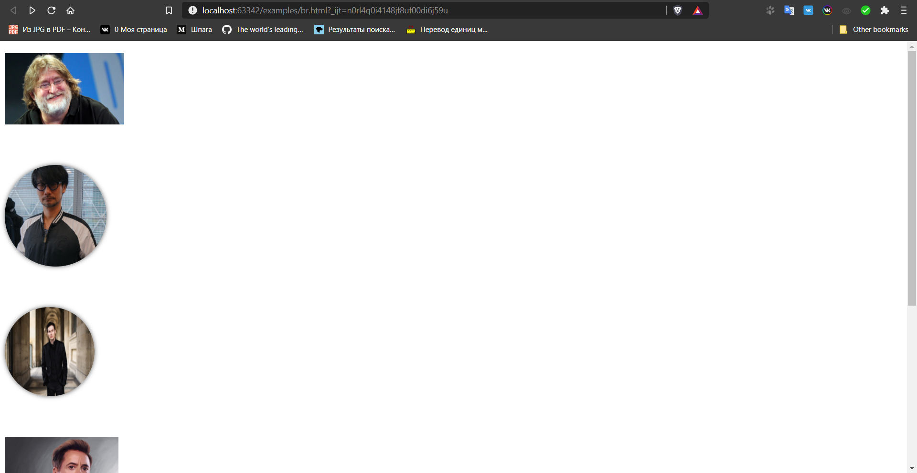

Рисунок 10.1 – Результат выполнения кода с вставкой изображений.

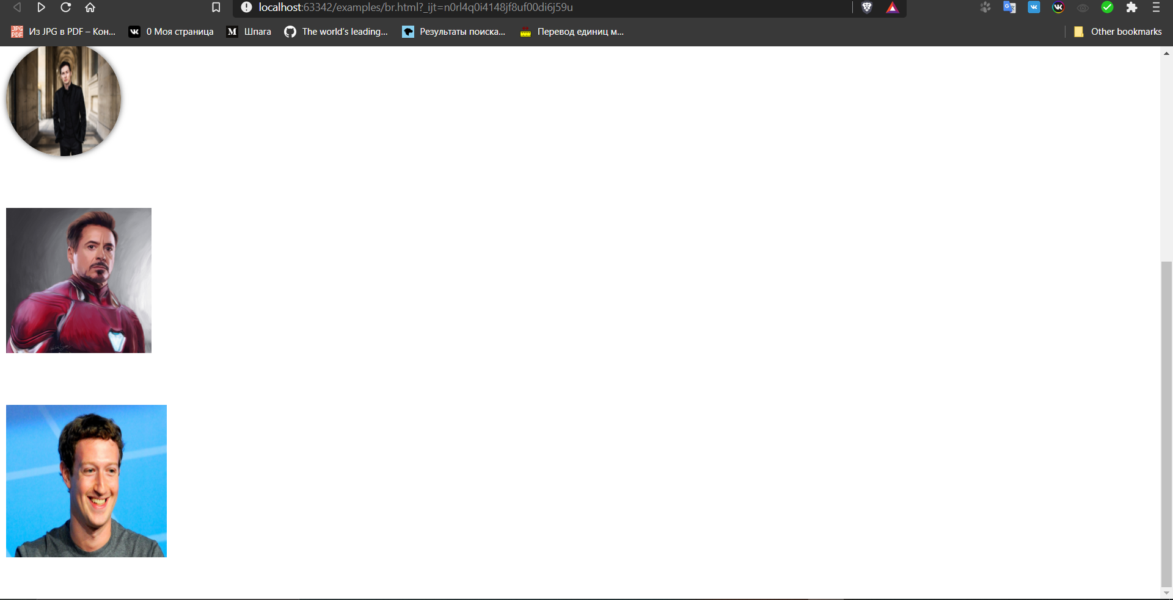Рисунок 10.2 – Результат выполнения кода с вставкой изображений.

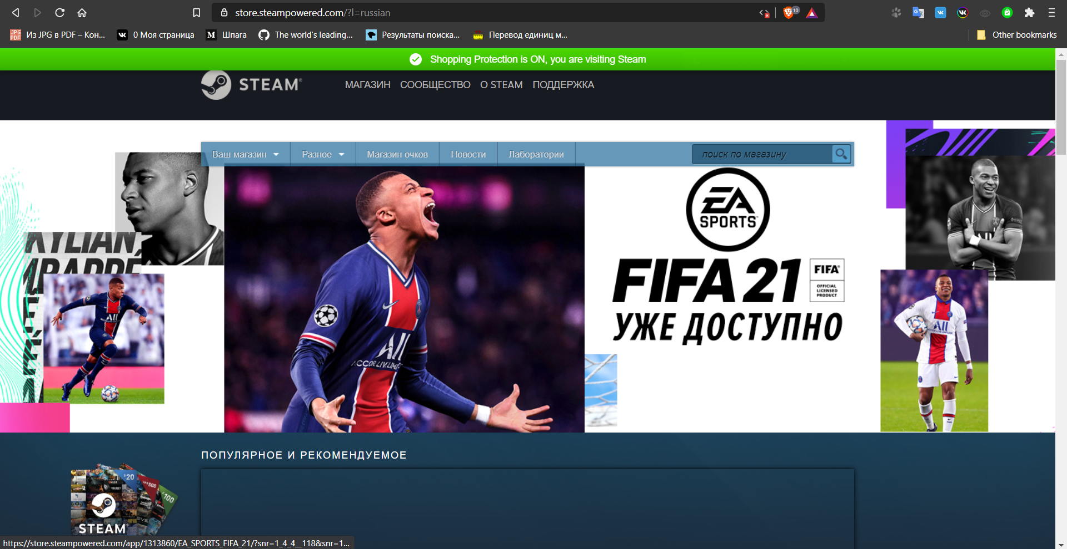

Рисунок 10.3 - Результат работы перехода по ссылке по первомому изображению

## Практическое задание №11: Элементы формы

**Задание:**

Создайте новый HTML-документ с формой для регистрации, которая должна включать в себя выпадающее меню, переключатели, флажки, текстовые поля (ФИО, Телефон, E-mail, Пароль).

**Описание выполнения задания**

Создать HTML-документ с использование тегов <select>, <form>, <input>, <strong> c атрибутами autofocus, placeholder, type. (Листинг 11.1-11.3)

Листинг 11.1 – Создание главной страницы.

Листинг 11.4 – Стиль по страницам!

<!DOCTYPE html>  
<html>  
<head>  
 <title>ex_11</title>  
 <style>  
   
 @import "ex_11.css"  
  
  
 </style>  
  
 <script type="text/javascript">  
  
 function Selected(a) {  
 var label = a.value;  
 if (label=="1")  
 {  
 ***document***.getElementById("regis").style.display='block';  
 }  
 else if (label=="2")  
 {  
 ***document***.getElementById("regis").style.display='block';  
 }  
 }  
  
</script>  
  
 <meta charset="UTF-8">  
</head>  
<body>  
 <nav class="main_menu">  
 <ul class="topmenu">  
 <li><a href="ex_11.html">Home</a></li>  
 <li><a href="register.html">Registration</a></li>  
 <li><a href="#">Models<i class="menu_swipe_down"></i></a>  
 <ul class="subtopmenu">  
 <li><a href="#">Model 1</a></li>  
 <li><a href="#">Model 2</a></li>  
 </ul>  
 </li>  
 <li><a href="#">Contacts</a></li>  
 <li><a href="about_us.html">About us</a></li>  
 </ul>  
 </nav>  
  
</body>  
</html>

Начало второго файла одного из вкладок “About Us”. Листининг из города давно работает мол. Листининг 11.2

<!DOCTYPE html>  
<html lang="en">  
<head>  
 <meta charset="UTF-8">  
 <title>About Us</title>  
 <style>  
 @import "ex_11.css";  
 </style>  
</head>  
<body>  
<nav class="main_menu">  
 <ul class="topmenu">  
 <li><a href="ex_11.html">Home</a></li>  
 <li><a href="register.html">Registration</a></li>  
 <li><a href="#">Models<i class="menu_swipe_down"></i></a>  
 <ul class="subtopmenu">  
 <li><a href="#">Model 1</a></li>  
 <li><a href="#">Model 2</a></li>  
 </ul>  
 </li>  
 <li><a href="#">Contacts</a></li>  
 <li><a href="about_us.html">About us</a></li>  
 </ul>  
 </nav>  
<h1 style="color: white">I DID IT ALL FOR FUN BECS I LOVE PROG!</h1>  
</body>  
</html>

А также Форма для регистрации. Листининг 11.3

<!DOCTYPE html>  
<html lang="en">  
<head>  
 <meta charset="UTF-8">  
 <title>Regidtration</title>  
 <style>  
 @import "ex_11.css";  
 </style>  
</head>  
<body>  
  
<nav class="main_menu">  
 <ul class="topmenu">  
 <li><a href="ex_11.html">Home</a></li>  
 <li><a href="register.html">Registration</a></li>  
 <li><a href="#">Models<i class="menu_swipe_down"></i></a>  
 <ul class="subtopmenu">  
 <li><a href="#">Model 1</a></li>  
 <li><a href="#">Model 2</a></li>  
 </ul>  
 </li>  
 <li><a href="#">Contacts</a></li>  
 <li><a href="about_us.html">About us</a></li>  
 </ul>  
 </nav>  
  
<div id="regis" class="regis">  
  
 <label class ="forms" for="email"><b>Email</b></label>  
 <input class ="forms" type="text" placeholder="Enter Email" name="email" id="email" required><br>  
  
 <label class ="forms" for="phonenum"><b>Phone number</b></label>  
 <input class ="forms" type="text" placeholder="Enter Phone number" name="phonenum" id="phonenum" required><br>  
  
 <label class ="forms" for="name"><b>Name</b></label>  
 <input class ="forms" type="text" placeholder="Your Name" name="name" id="name" required><br>  
  
 <label class ="forms" for="sname"><b>Second Name</b></label>  
 <input class ="forms" type="text" placeholder="Your Second Name" name="sname" id="sname" required><br>  
  
 <label class ="forms" for="psw"><b>Password</b></label>  
 <input class ="forms" type="Password" placeholder="Enter Password" name="psw" id="psw" required><br>  
  
 <label class ="forms" for="rpsw"><b>Rewrite Password</b></label>  
 <input class ="forms" type="Password" name="rpsw" placeholder="Rewrite Password" id="rpsw" required><br>  
  
 <h5>Пол</h5>  
 <select id="Sex" name="Sex" aria-required="true" onchange="Selected(this)">  
 <option value="0">-</option>  
 <option value="1" id="male">Мужской</option>  
 <option value="2" id="female">Женский</option>  
 </select><br>  
  
 <input class="forms" type="checkbox" name="agree" id="agree">  
 <label class="forms" for="agree"><i>I agree with private policy!</i></label>  
  
</div>  
  
</body>  
</html>

А также CSS со стилями ! Листинг 11.4

body  
{  
 background-color: #8EC5FC;  
 background-image: linear-gradient(62deg, #8EC5FC 0%, #E0C3FC 100%);  
 color: white;  
}  
  
 h1 {  
 position: absolute;  
 left: 50%;  
 margin-right: 50%;  
 top: 50%;  
 transform: translate(-50%,-50%);  
 font-family: "Foxlite Script";  
 }  
  
nav  
 {  
 width: 100%;  
 margin: 0 auto 30px;  
 }  
  
ul {  
 list-style: none;  
 margin: 0;  
 padding: 0;  
}  
  
.topmenu > li {  
 display: inline-block;  
 margin-right: 50px;  
 position: relative;  
}  
  
.topmenu > li:last-child {  
 margin-right: 0;  
}  
  
.boarder  
 {  
 text-align: center;  
 background: black;  
 }  
  
.forms  
 {  
 padding: 0px;  
 margin-bottom: 10px;  
 }  
  
a {  
 display: block;  
 padding: 10px 15px;  
 text-decoration: none;  
 outline: none;  
 font-family: Anson;  
 color: white;  
}  
  
.menu_swipe_down {  
 font-family: Anson;  
 color: white;  
 padding-left: 10px;  
}  
  
.main_menu .subtopmenu  
{  
 -webkit-transform: scaleY(0);  
 -ms-transform: scaleY(0);  
 transform: scaleY(0);  
 -webkit-transform-origin: 0 0 ;  
 -ms-transform-origin: 0 0;  
 transform-origin: 0 0;  
 background: black;  
}  
  
.main_menu ul li:hover .subtopmenu {  
 -webkit-transform: scaleY(1);  
 -ms-transform: scaleY(1);  
 transform: scaleY(1);  
}  
  
.main_menu ul a {  
 color: white;  
}  
  
.subtopmenu  
{  
 position: absolute;  
 top: 100%;  
 left: 0;  
 width: 100%;  
 z-index: 10;  
 -webkit-transition: 0.5s ease-in-out;  
 -moz-transition: 0.5s ease-in-out;  
 -o-transition: 0.5s ease-in-out;  
 transition: 0.5s ease-in-out;  
}  
  
.main_menu ul {  
 background: black;  
}  
  
.regis  
 {  
 display: inline-block;  
 margin: 10px;  
 background: black;  
 color: white;  
 padding: 10px;  
 align-items: center;  
 position: absolute;  
 left: 50%;  
 margin-right: 50%;  
 top: 50%;  
 transform: translate(-50%,-50%);  
 }

Результат выполнения кода на странице (Рисунок 11):

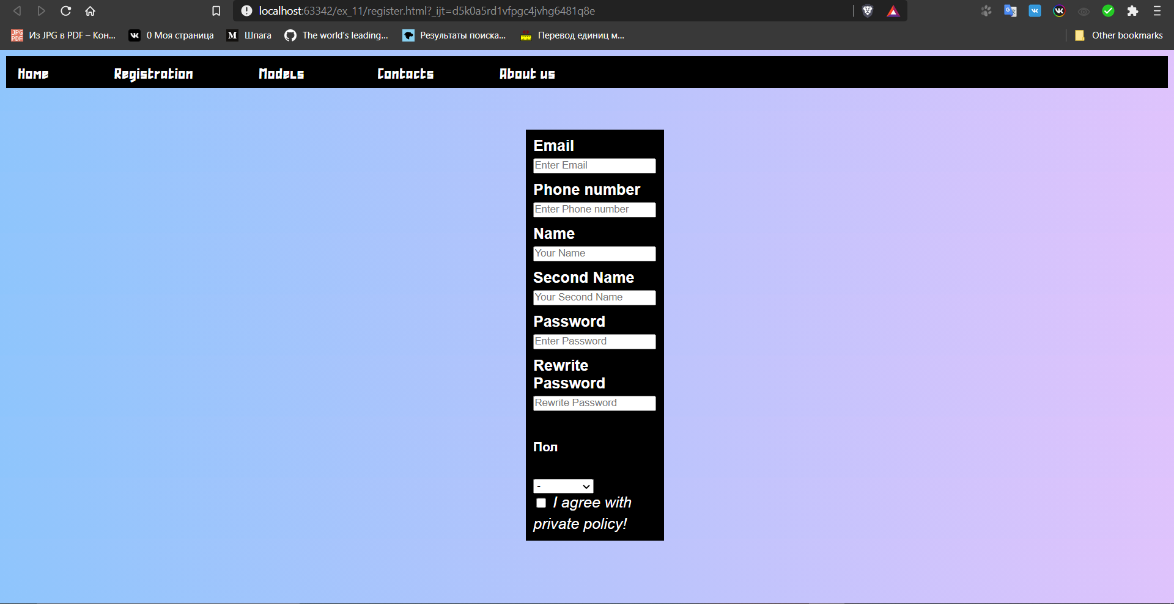

Рисунок 11 – Результат выполнения кода с применением формы регистрации.

## Практическое задание №12: Теги <video>, <audio>

**Задание:**

Создайте новый HTML-документ. Внесите текстовую информацию с описанием содержания аудио и видео. Добавьте видео- и аудиофайлы с возможностью управления проигрыванием. Медиа-контент должен быть одной тематики.

**Описание выполнения задания**

Создание HTML-документа с использованием тегов <video>, <source>, <audio> с атрибутами src, type, controls (Листинг 12)

Листинг 12

<!DOCTYPE html>  
<html lang="en">  
<head>  
 <meta charset="UTF-8">  
 <title>ex_12</title>  
 <style>  
 @import "ex_12.css";  
 </style>  
</head>  
<body>  
  
<div class="video">  
 <video>  
 <source src="raccoon_480x360_464k.mp4">  
 </video>  
 <p>Енот спокойно и беззаботно поживает в тропиках</p>  
</div>  
  
</body>  
</html>

Результат выполнения кода на странице (Рисунок 12):

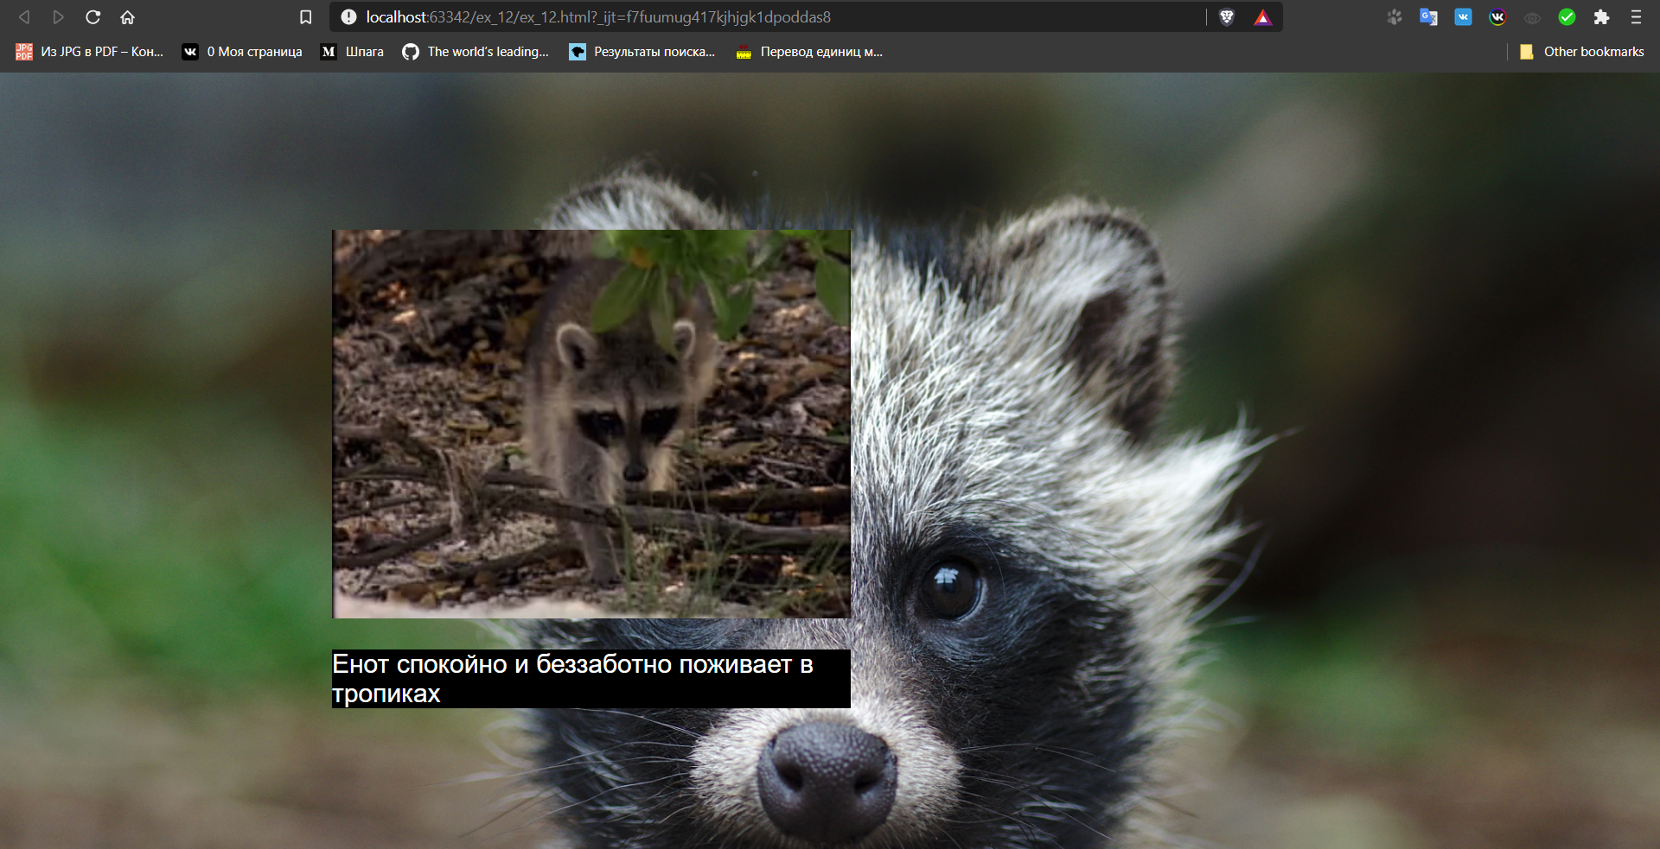

Рисунок 12 – Видео с Енотиком.

## Практическое задание №13: Тег <div>

**Задание:**

Создайте новый HTML-документ с использованием нескольких блочных элементов и добавлением к ним атрибута class для последующего задания стиля блоков.

**Описание выполнения задания**

Создание HTML-документа с использованием тега <div> и атрибута class (Листинг 13 и 14)

Листинг 13 – Использование тега <div>

<!DOCTYPE html>  
<html lang="en">  
<head>  
 <meta charset="UTF-8">  
 <title>ex13</title>  
 <style>  
 @import "ex_13.css";  
 </style>  
</head>  
<body>  
 <div class="container">  
 <div class="topboarder">  
 <label for="smsinput"><b>Input SMS</b></label>  
 <input name="smsinput" id="smsinput" type="text" placeholder="Sign your SMS" required>  
 <label for="adresssmsinput"><b>Adress</b></label>  
 <input name="adresssmsinput" id="adresssmsinput" placeholder="Sign E-mail" type="text" required>  
 </div>  
 <div class="botter">  
 <p>It was only for fun and for homework.</p>  
 </div>  
 </div>  
</body>  
</html>

Листинг 14 – CSS для дивов

body  
{  
 background: url("kot_glaza_chernyj_124134_3840x2400.jpg") ;  
 background-size: cover;  
}  
  
.topboarder  
{  
 position: absolute;  
 color: white;  
 top: 150px;  
 left: 20%;  
 margin-right: 100%;  
 bottom: 0%;  
 margin-bottom: 5px;  
 padding-bottom: 5px;  
}  
  
.botter  
{  
 position: absolute;  
 top: 80%;  
 left: 80%;  
 margin-right: 10%;  
 font-size: 150%;  
 bottom: 10%;  
 font-family: "Silhouetto Script";  
}  
  
.botter p  
{  
 color: white;  
}  
  
.topboarder b  
{  
 font-family: Anson;  
 color: white;  
}  
  
.topboarder input  
{  
 color: black;  
}

Результат выполнения кода на странице (Рисунок 13):

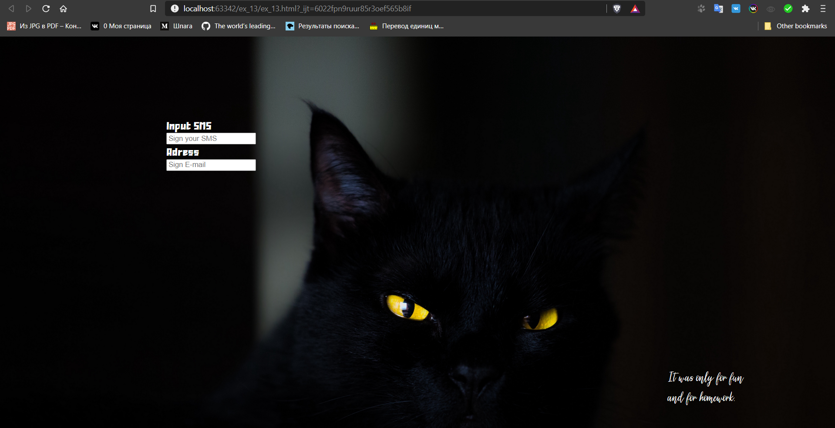

Рисунок 13 – Результат выполнения кода с использованием тега <div>.

## Практическое задание №14: Тег <iframe>

**Задание:**

Создать страницу и загрузить, используя iframe, созданный ранее HTML-документ.

**Описание выполнения задания**

Создание HTML-документа с использованием тега <iframe> (Листинг 14)

Листинг 14 – Использование тега <iframe>

<!DOCTYPE html>  
<html lang="ru">  
<head>  
 <meta charset="UTF-8">  
 <title>ex_14</title>  
 <style>  
 @import "ex_14.css";  
 </style>  
</head>  
<body>  
   
  
 <iframe src="ex_11.html" title="ex_11 Repeat"></iframe>  
</body>  
</html>

Результат выполнения кода на странице (Рисунок 14):

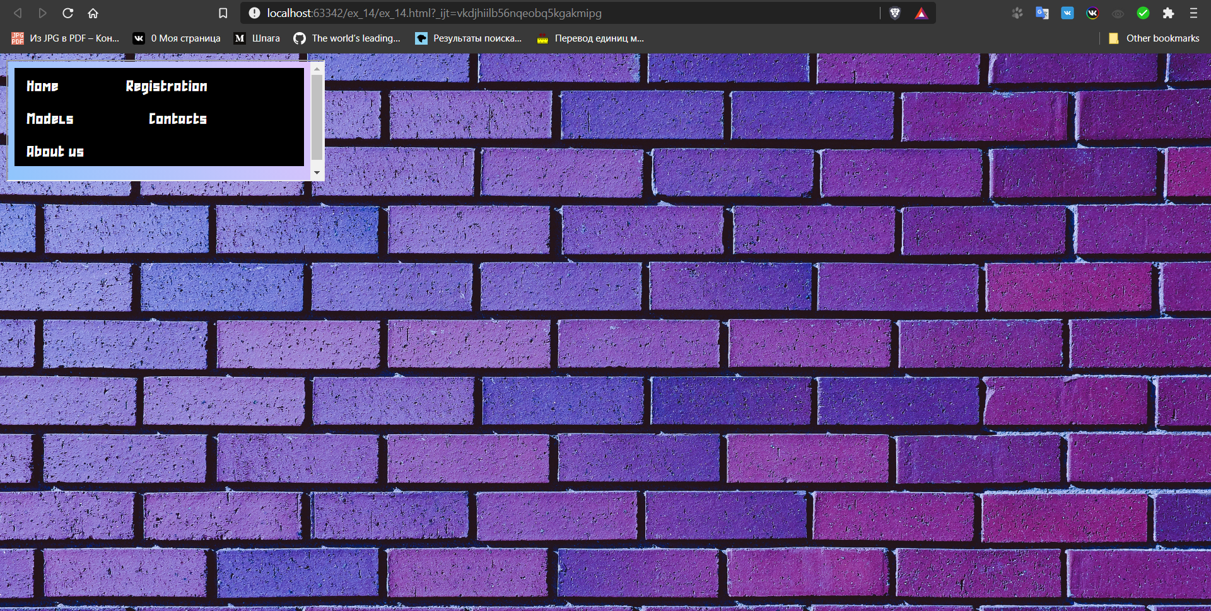

Рисунок 14 – Результат выполнения кода с использованием тега <iframe>.